Banco de Dados

1. Introdução

Este trabalho apresenta o uso de índices em um banco de dados relacional desenvolvido para um sistema de gestão de alunos. Índices são estruturas utilizadas para auxiliar o banco de dados na localização de informações, podendo melhorar o desempenho de consultas executadas com frequência.
Neste projeto, apresenta índices aplicados à tabela de alunos, juntamente com exemplos de consultas e a justificativa para a sua criação. O objetivo é demonstrar a importância dos índices para a organização e o desempenho do banco de dados, especialmente em cenários que envolvem grandes volumes de registros.
2. Estrutura de Tabela

CREATE TABLE ALUNO (
ID_ALUNO INT PRIMARY KEY AUTO_INCREMENT,
NOME_ALUNO VARCHAR(100) NOT NULL,
EMAIL_ALUNO VARCHAR(150) NOT NULL,
IDADE_ALUNO INT NOT NULL,
SERIE_ALUNO VARCHAR(100) NOT NULL
);

3. Índice para Email

3.1 Consulta
SELECT *
FROM ALUNO
WHERE EMAIL = joao@gmail.com;

3.2 Índice
CREATE INDEX IDX_ALUNO_EMAIL
ON ALUNO (EMAIL);

3.3 Justificativa
A coluna “email” pode ser usada em consultas de buscas de alunos. O índice cria uma estrutura de acesso para essa coluna, permitindo ao MySQL localizar valores de email de maneira mais eficiente em consultas que utilizam essa coluna como filtro, especialmente conforme o número de registros aumenta.

4. Índice para Curso

4.1 Consulta
SELECT *
FROM ALUNO
WHERE SERIE = “6° ANO”

4.2 Índice
CREATE INDEX IDX_ALUNO_SERIE
ON ALUNO (SERIE)

4.3 Justificativa
O índice na coluna “serie” facilita a busca e filtragem de alunos por série, melhorando o desenpenho das consultas, principalmente em tabelas com muitos registros

5. Demonstração
Após a criação dos índices, foi utilizado o comando “SHOW INDEX” para verificar os índices existentes na tabela alunos

SHOW INDEX FROM ALUNOS;
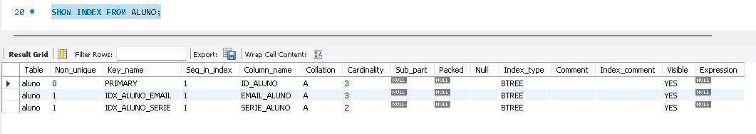
Em seguida, foram realizadas consultas ultilizando as colunas que possuem índices.
SELECT *
FROM ALUNOS
WHERE SERIE = “6º SERIE”
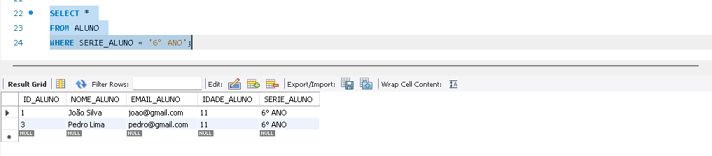
Também foi realizada uma consulta utilizando o índice de coluna “email”

SELECT *
FROM ALUNO
WHERE EMAIL = “joao@gmail.com”
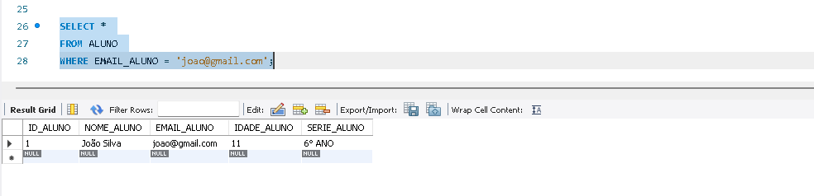

6. Conclusão
A criação dos índices da tabela “aluno” permite otimizar consultas que ultilizam as colunas “email” e “serie” como filtro. Dessa forma, os índices podem melhorar o desempenho das buscas, principalmente com o aumento da quantidade de registros no banco de dados. A demonstração realizada também permitiu verificar a criação e ultilização dos índices nas consultas.

